HOJA DE VIDA

PERFIL PROFESIONAL

Tecnólogo en construcción.

DATOS PERSONALES

NOMBRES LUZ FABIOLA ESTEPA MARIN
APELLIDOS 46,370,019 de Sogamoso
ESTADO CIVIL UNION LIBRE
CIUDAD Sogamoso / Boyacá
DIRECCIÓN Carrera 13 # 2A – 38 Sur
TELÉFONO 3123903773
E-MAIL djalmanza@misena.edu.co

ESTUDIOS FORMALES

TECNOLÓGICOS Servicio nacional de aprendizaje SENA CIMM
TECNOLOGO EN CONSTRUCCION
Sogamoso / Boyacá
2013

SECUNDARIOS Colegio San Martín
Bachiller Académico
Sogamoso / Boyacá
1995

CERTIFICADOS Y CURSOS

INSTITUCIÓN SERVICIO NACIONAL DE APRENDIZAJE SENA
CERTIFICACIÓN Planeación de Proyectos con MS-Project
AÑO 2013
CIUDAD Sogamoso / Boyacá

INSTITUCIÓN SERVICIO NACIONAL DE APRENDIZAJE SENA
CERTIFICACIÓN Desarrollo de procesos comunicativos orales y escritos
aplicada en conceptos específicos
AÑO 2013
CIUDAD Sogamoso / Boyacá

INSTITUCIÓN SERVICIO NACIONAL DE APRENDIZAJE SENA
CERTIFICACIÓN Avanzado Trabajo en Alturas 2012
AÑO 2012
CIUDAD Sogamoso / Boyacá

EXPERIENCIA LABORAL

EMPRESA COOTRADELSOL
TIPO CONTRATO Termino Definido
CARGO Despachadora
FUNCIONES Despachar y supervizar turnos en vehiculos.
JEFE INMEDIATO Gonzalo Granados
TELÉFONO / CEL. 3203501150
Fecha Inicio / Fecha Fin 2011 (9 meses)

EMPRESA RICARDO RIOS PLAZAS
Especialista en Procesos Catrastales
TIPO CONTRATO Termino Definido
CARGO Almacenista
FUNCIONES Despachar y Administrar el almacén.
JEFE INMEDIATO Ricardo Rios Plazas
TELÉFONO / CEL. 3142934772
Fecha Inicio / Fecha Fin 2012 (7 Años)

REFERENCIAS FAMILIARES

CONTACTO Ricardo Rios
PROFESIÓN Tecnólogo en Construcción
TELÉFONO / CEL. 3142934772
CIUDAD Sogamoso / Boyacá

CONTACTO Carlos Salcedo
PROFESIÓN Constructor
TELÉFONO / CEL. 3112544349
CIUDAD Sogamoso / Boyacá

REFERENCIAS PERSONALES

CONTACTO Sandra Milena Estepa
PROFESIÓN Servicios Generales
TELÉFONO / CEL. 3202650886
CIUDAD Sogamoso / Boyacá

CONTACTO Karen Daniela Vergara
PROFESIÓN Secretaria
TELÉFONO / CEL. 3138448348
CIUDAD Sogamoso / Boyacá

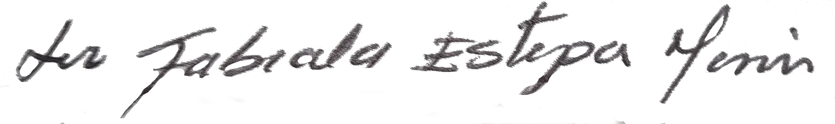

LUZ FABIOLA ESTEPA MARIN
C.C # 46,370,019 de Sogamoso

